Графы

В математике определение графа дается так: графом называется конечное множество точек, некоторые из которых соединены линиями. Точки называются вершинами графа, а соединяющие линии – рёбрами (Рис 1).

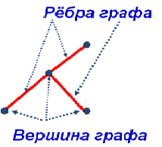

Рис 1.

Общий вид графа

Основные термины и понятия теории графов

|  |  |
| --- | --- |
| ***Вершина графа (узел графа)*** | Точка |
| ***Ребро графа*** | Линия, соединяющая 2 вершины |
| ***Дуга графа*** | Ориентированное (со стрелками указывающими направления) ребро графа |
| ***Степень вершины*** | Количество рёбер, выходящих из вершины графа |
| ***Вершина нечетной степени*** | Из вершины выходит нечётное число рёбер |
| ***Вершина четной степени*** | Из вершины выходит чётное число рёбер |
| ***Смежные вершины*** | Две вершины, соединенные ребром |

**Виды графов**

|  |  |  |
| --- | --- | --- |
| **Название** | **Определение** | **Пример** |
| *Нулевой граф* | Состоящий из изолированных вершин |  |
| *Полный граф* | Количество вершин и рёбер совпадает |  |
| *Помеченный граф* | Если вершинам графа сопоставить буквы, числа или некую другую информацию |  |
| *Взвешенный граф* | Если рёбрам графа поставлены в соответствие информация (называемая весом) |  |
| *Ориентированный граф* (орграф) | Если рёбрам которого присвоено направление |  |

Графы также можно представить в виде списков, таблиц и различных выражений. Вершины графа можно изобразить в виде точек, окружностей, треугольников, а рёбра - в виде прямых, отрезков или фигурно изогнутых линий. Учитывая подобное разнообразие, важно уметь определять, когда два представления графа являются *эквивалентными* (изоморфными). Эквивалентные представления графа содержат одинаковые вершины и одинаковые связи между ними.

Фигуры, изображенные на рисунке 2– это разные представления одного и того же графа.

Рис.2 - Разные виды одного того же графа

Обычно различают три типа графов, которые представлены таблицей

|  |  |  |
| --- | --- | --- |
| **Название** | **Определение** | **Пример** |
| Обыкновенный граф | две вершины могут соединяться только одним ребром. |  |
| Мультиграф | Если две вершины соединены более чем одним ребром |  |
| Псевдограф | Если вершина мультиграфа может соединяться сама собой, то такой граф называется псевдографом. Ребро, начало и конец которого находятся в одной вершине, называется петлей. |  |

Применительно к различным вариантам обхода графа используются следующие обозначения. Пусть G – помеченный граф с вершинами V0, V1, V2, … и ребрами Х1, Х2, Х3, …Тогда маршрутом в графе G будет называться конечная последовательность вида V0, Х1,V1,…,Vn-1, Xn, Vn, в которой чередуются ребра и вершины. Запись вида (V0, V1, …Vn) подразумевает, что любые две вершины соединяются только одним ребром, и маршрут определяется указанной последовательностью вершин. Если V0=Vn, то есть исходная и конечная вершина маршрута совпадают, то маршрут является **замкнутым**, иначе – **открытым**. Путь – это маршрут, в котором каждое ребро проходит только один раз. Замкнутый маршрут, содержащий *n* разных вершин, называется **циклом.** Любой цикл можно представить графически в виде многоугольника.

Если между любыми двумя вершинами графа можно провести маршрут, то говорят, что граф является *связным*. Для связных графов имеет смысл определить расстояние между вершинами *u* и *v* как минимальное количество рёбер, образующих маршрут между *u* и *v*.

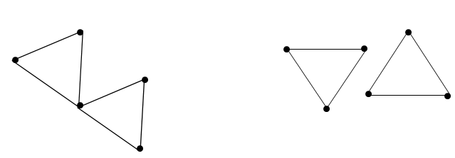 В приведенных ниже двух примерах на рисунке 3 слева изображен связный граф, на рисунке справа - несвязный.

Рис.3 – Связный и несвязный граф

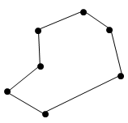Циклы – это очень простые маршруты, проходящие через все вершины, начальная и конечная точка которых совпадают. Пример цикла представлен на рисунке 4.

Рис.4 – Цикл

Подобными графами можно представить маршруты городских автобусов или маршруты патрулей. Число вершин равно числу рёбер .

Область, ограниченная рёбрами и не содержащая внутри себя вершин и рёбер графа, называется **гранью**. Подсчитать общее число вершин *V* и число рёбер *А*  несложно.

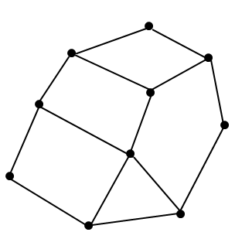При подсчете числа граней *С* следует учитывать, что внешняя часть плоскости также образует грань, так как она тоже ограничена циклом из вершин и ребер графа. Таким образом, граф, изображенный на рисунке 8, имеет 10 вершин, 14 ребер и 6 граней.

Рис.5 - Геометрический граф

Подсчитать число ребер полного графа Кn очень просто: каждая вершина должна соединяться с *n – 1* вершиной. Число вершин равно *n*. Следовательно, значение выражения *n*(n - 1)* будет равно удвоенному числу ребер (так как каждое ребро соединяет две вершины). Поэтому общее число ребер будет равно *n(n - 1)/2* – биномиальному коэффициенту *(n/2),* равному числу ребер и *n* является квадратичной функцией, следовательно, число ребер *Kn* будет возрастать очень быстро.

**Закономерности теории графов**

№ 1. Степени вершин полного графа одинаковы, и каждая из них на 1 меньше числа вершин этого графа.

№2. Сумма степеней вершин графа число четное, равное удвоенному числу ребер графа.

№3. Невозможно начертить граф с нечетным числом нечетных вершин.

№4. Если все вершины графа четные, то можно не отрывая карандаш от бумаги («одним росчерком»), проводя по каждому ребру только один раз, начертить этот граф. Движение можно начать с любой вершины и закончить его в той же вершине.

№5. Граф, имеющий всего две нечетные вершины, можно начертить, не отрывая карандаш от бумаги, при этом движение нужно начать с одной из этих нечетных вершин и закончить во второй из них.

№6. Граф, имеющий более двух нечетных вершин, невозможно начертить «одним росчерком».

Можно ли нарисовать фигуры, изображенные на рисунках, не отрывая карандаша от бумаги?

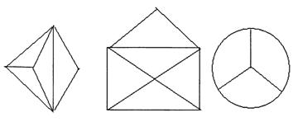

Подобные задачи достаточно часто встречаются в книжках по занимательной математике для младших школьников.

**Решение.** Для того чтобы нарисовать любой граф не отрывая руки от бумаги, необходимо в каждую вершину графа, за исключением начальной и конечной, войти столько же раз, сколько и выйти. Поэтому, степени всех вершин нарисованного графа, кроме начальной и конечной, должны быть четными - такой граф должен иметь не более двух нечетных вершин! Ясно, что левая фигура и конверт могут быть нарисованы, не отрывая руки от бумаги, при этом рисунок должен начинаться в любой нечетной вершине: у первой фигуры две такие точки лежат на концах горизонтального отрезка, а у конверта такими двумя точками являются нижние углы конверта. Эмблема «Мерседеса» нарисована быть не может.

Впервые графы, обладающие подобными свойствами, были исследованы великим русским математиком Леонардом Эйлером в 1736 году в связи со знаменитой задачей о Кенигсбергских мостах. Поэтому графы, которые можно нарисовать указанным способом, называются эйлеровыми.

**Задача №1.**

Леонард Эйлер, совершая прогулку по городу, в котором он жил, — Кенигсбергу (ныне Калининград), поставил для себя задачу: прогуляться по всем мостам, перекинутым на два острова реки и между островами так, чтобы по каждому мосту пройти не более одного раза. Представим схему задачи Эйлера:

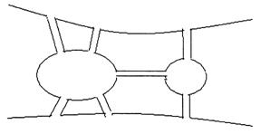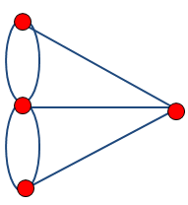

Ясно, что задача Эйлера при переводе на язык графов имеет 4 нечетных вершины и, следовательно, не решается.

**Задача №2.**

Шахматный турнир проводится по круговой системе, при которой каждый участник встречается с каждым ровно один раз, участвуют семь школьников. Известно, что в настоящий момент:

1. 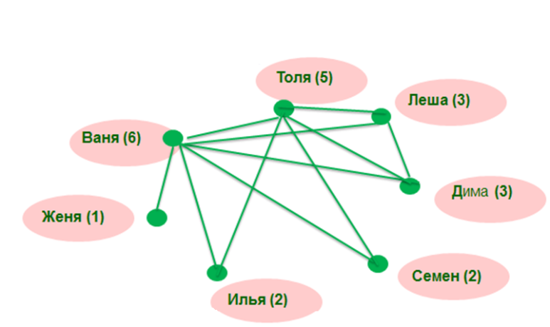Ваня сыграл шесть партий;
2. Толя сыграл пять партий;
3. Леша и Дима сыграли по три партии;
4. Семен и Илья сыграли по две партии;
5. Женя сыграл одну партию.

Найдите, с кем сыграл Леша.

**Задача №3.**

В стране Цифра есть 9 городов с названиями 1, 2, 3, 4, 5, 6, 7, 8, 9. Путешественник обнаружил, что два города соединены авиалинией тогда и только тогда, когда двузначное число, составленное из цифр-названий этих городов, делится на 3. Можно ли из города 1 добраться в город 9?

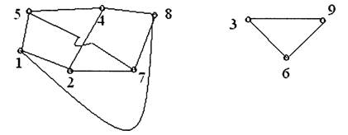

**Решение.** Покажем возможные маршруты, нарисовав граф. И в этой задаче 1 и 9 попали в две разных части графа. Ясно, что в правой части графа сгруппировались города-цифры нацело делящиеся на 3, а в левой части графа ребра соединяют две цифры: одну — делящуюся на 3 с остатком 1, а другую — делящуюся на 3 с остатком 2.

**Задача №4.**

В древней деревне есть 15 телефонов. Можно ли телефоны соединить проводами так, чтобы каждый телефон был соединен ровно с пятью другими?

**Решение.** Предположим, что это возможно. Рассмотрим граф, вершины которого соответствуют телефонам, а ребра — соединяющим их проводам. В этом графе 15 вершин, степень каждой из которой равна пяти. Подсчитаем количество ребер в этом графе. Для этого сначала просуммируем степени всех его вершин. Ясно, что при таком подсчете каждое ребро учтено дважды (оно ведь соединяет две вершины!). Поэтому число ребер графа должно быть равно 37,5. Но это число нецелое! Следовательно, такого графа не существует, а значит, и соединить телефоны требуемым образом невозможно.

**Задача №5.**

В классе 30 человек. Может ли быть так, что 9 из них имеют по 3 друга (в этом классе), 11 - по 4 друга, а 10 - по 5 друзей.

Примечание. Если Петя друг Васи, то Вася - друг Пети.

**Решение.** Если бы это было возможно, то можно было бы нарисовать граф с 30 вершинами, 9 из которых имели бы степень 3; 11 — степень 4; 10 - степень 5. Однако у такого графа 19 нечетных вершин, что противоречит теореме.

**Задача №6.**

У короля 19 баронов-вассалов. Может ли оказаться так, что у каждого вассального баронства 1 или 5 или 9 соседних баронств?  
**Решение:**   
Нет, не может. В противном случае получился бы граф соседства баронств с нечетным количеством нечетных вершин.

**Задача №7.**

Можно ли нарисовать на плоскости 9 отрезков так, чтобы каждый пересекался ровно с тремя другими?  
**Решение:**   
Нет, нельзя. Примените теорему к графу, вершины которого – данные отрезки, а ребро соединяет две вершины тогда, когда два соответствующих отрезка пересекаются.

**Задача №8.**

а) Дан кусок проволоки длиной 120 см. Можно ли, не ломая проволоки, изготовить каркас куба с ребром 10 см?

б) Какое наименьшее число раз придется ломать проволоку, чтобы всё же изготовить требуемый каркас?

**Решение.**

а) Если бы это удалось, то проволока шла бы по рёбрам куба без наложения, то есть мы как бы нарисовали каркас куба, не отрывая карандаша от бумаги. Но это невозможно, так как у куба восемь нечётных вершин.

б) Поскольку нечётных вершин восемь, то таких кусков нужно не менее четырёх.

Четырёх кусков достаточно: например, в кубе ABCDA'B'C'D' проволоку по ломаной ABCDAA'B'C'D'A'. Оставшиеся три ребра BB', CC', DD' покроем тремя отдельными кусками проволоки.

Ответ: а) Нельзя; б) три раза.

**Задача №9.**

В классе больше 32, но меньше 40 человек. Каждый мальчик дружит с тремя девочками, а каждая девочка – с пятью мальчиками. Сколько человек в классе?

**Решение:**

Количество рёбер в соответствующем графе в три раза больше числа мальчиков и в 5 раз больше числа девочек. Следовательно, число девочек относится к числу мальчиков как 3 : 5, а общее число учеников делится на 8. Но между 32 и 40 таких чисел нет.

Ответ. Такого класса не существует.

**Задача №10.**

Можно ли провести в городе 10 автобусных маршрутов и установить на них остановки так, что какие бы 8 маршрутов ни были взяты, найдётся остановка, не лежащая ни на одном из них, а любые 9 маршрутов проходят через все остановки.

**Решение.**

Проведём 10 попарно пересекающихся (в различных точках) прямых. Пусть маршруты проходят по этим прямым, а остановками служат точки пересечения прямых. Любые девять маршрутов проходят через все остановки, поскольку через каждую остановку, лежащую на оставшейся прямой, проходит одна из девяти прямых, соответствующих этим маршрутам. Любые восемь маршрутов не проходят через остановку, которая является точкой пересечения двух остальных маршрутов.

Ответ. Можно.